«Создание отчетов с оформлением»
Плагин предназначен для , создания отчетов с оформлением ( за рамочным оформлением , штампом )
После установки плагина , во вкладку отчет добавляется кнопка «создание отчетов с оформлением»
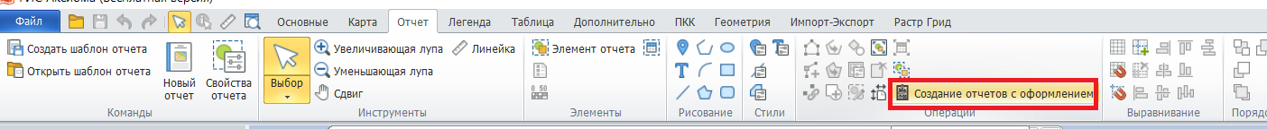
Плагин имеет пять функций :
- Определение параметров листа отчета
- Параметры штампа
- Создание пространственной таблицы , разбивки на листы
- Создание шаблона отчета , создание «пустого отчета» , без карты
- Формирование отчета , формирование многостраничного отчета с разбивкой карты на листы
«Параметры штампа»
Определяются параметры , оформления штампов (8 строк или 3 строки )
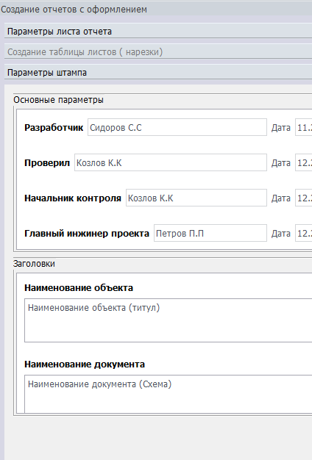
Вид в штампе
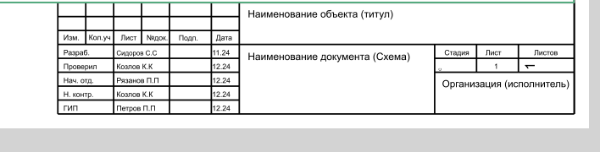

Параметры , можно сохранять , редактировать и открывать ранее сохранённые.

«Определение параметров листа отчета»
Каждый проект ( отчет ) начинается с определения , размеров листа отчета .
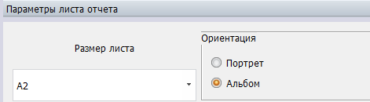
Параметры листа отчета , буду использоваться при создании шаблона отчета и формирования разбивки по листам.

«Создание шаблона отчета»
Создается «пустой отчет» ( без карт) , только за рамочное оформление .
При формировании шаблона ( возможно много страничного ) используются параметры Б параметры листа отчета . Пользователь должен выбрать масштаб, параметры штампа ( 8 линий или 3 ) и число листов. Имеется возможность определить параметры штампа как для первого листа , так и для следующих
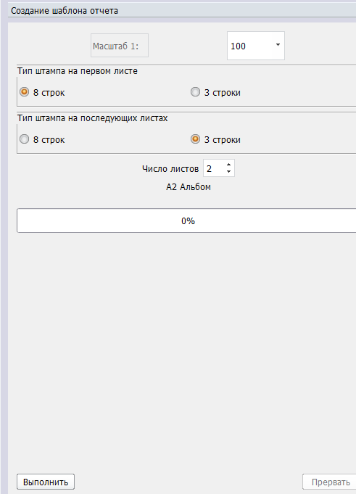

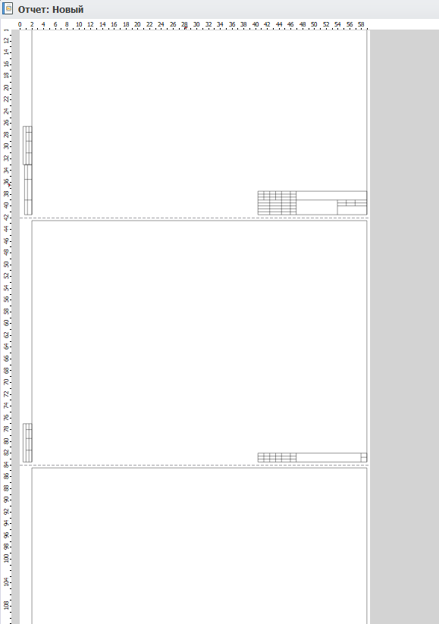

«Создание таблицы листов ( нарезка)»
Для печати конкретной карты , с разбивкой пот листам , необходимо подготовить листы разбивки .
Параметры :
- Масштаб
- размер листа
- область разбивки ( по умолчанию область карты ), возможно использование выделенной области
- оставлять не пустые листы ( будут созданы листы , в которые попадает хотя бы один объект из области карты )
- Тип головного штампа (8 строк или 3)

«Создание отчета»
Формируется ( сознается отчет ) с учетом параметра штампа и разбивки по листам
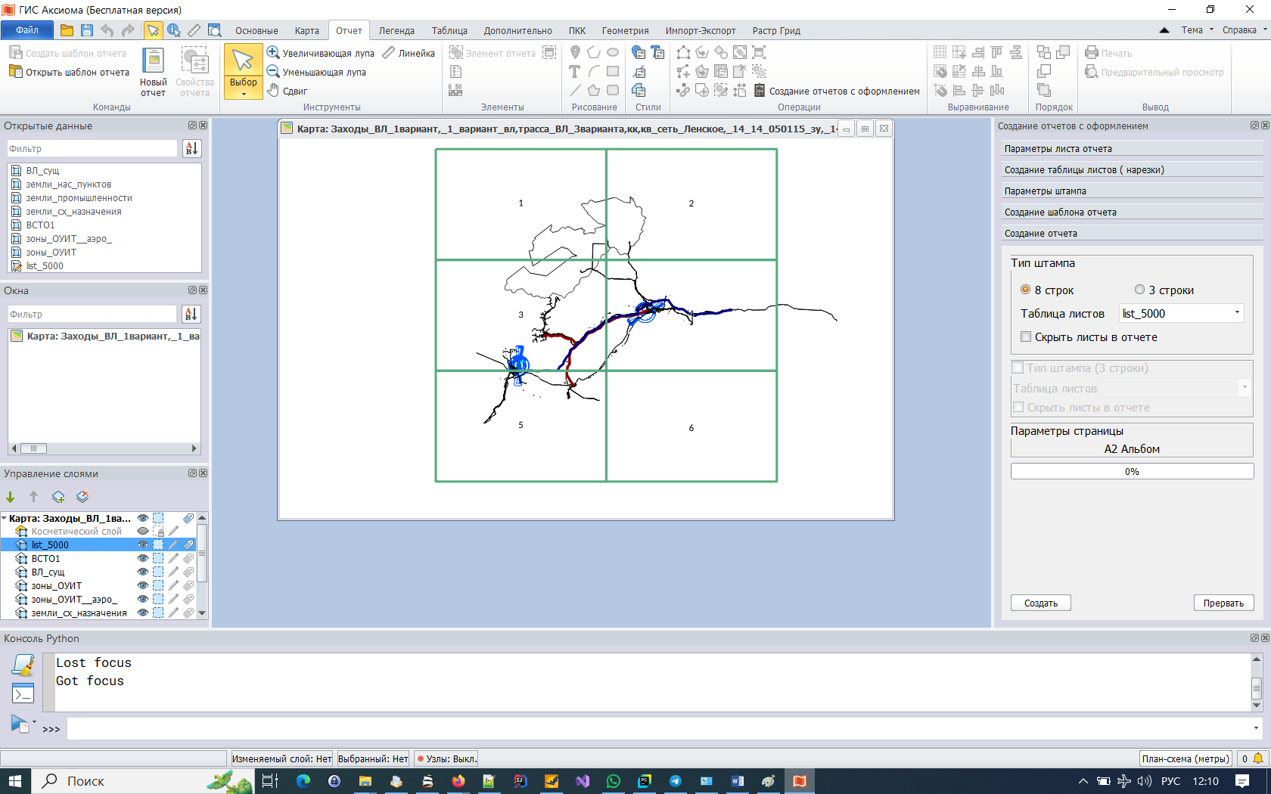

Сформированный отчет
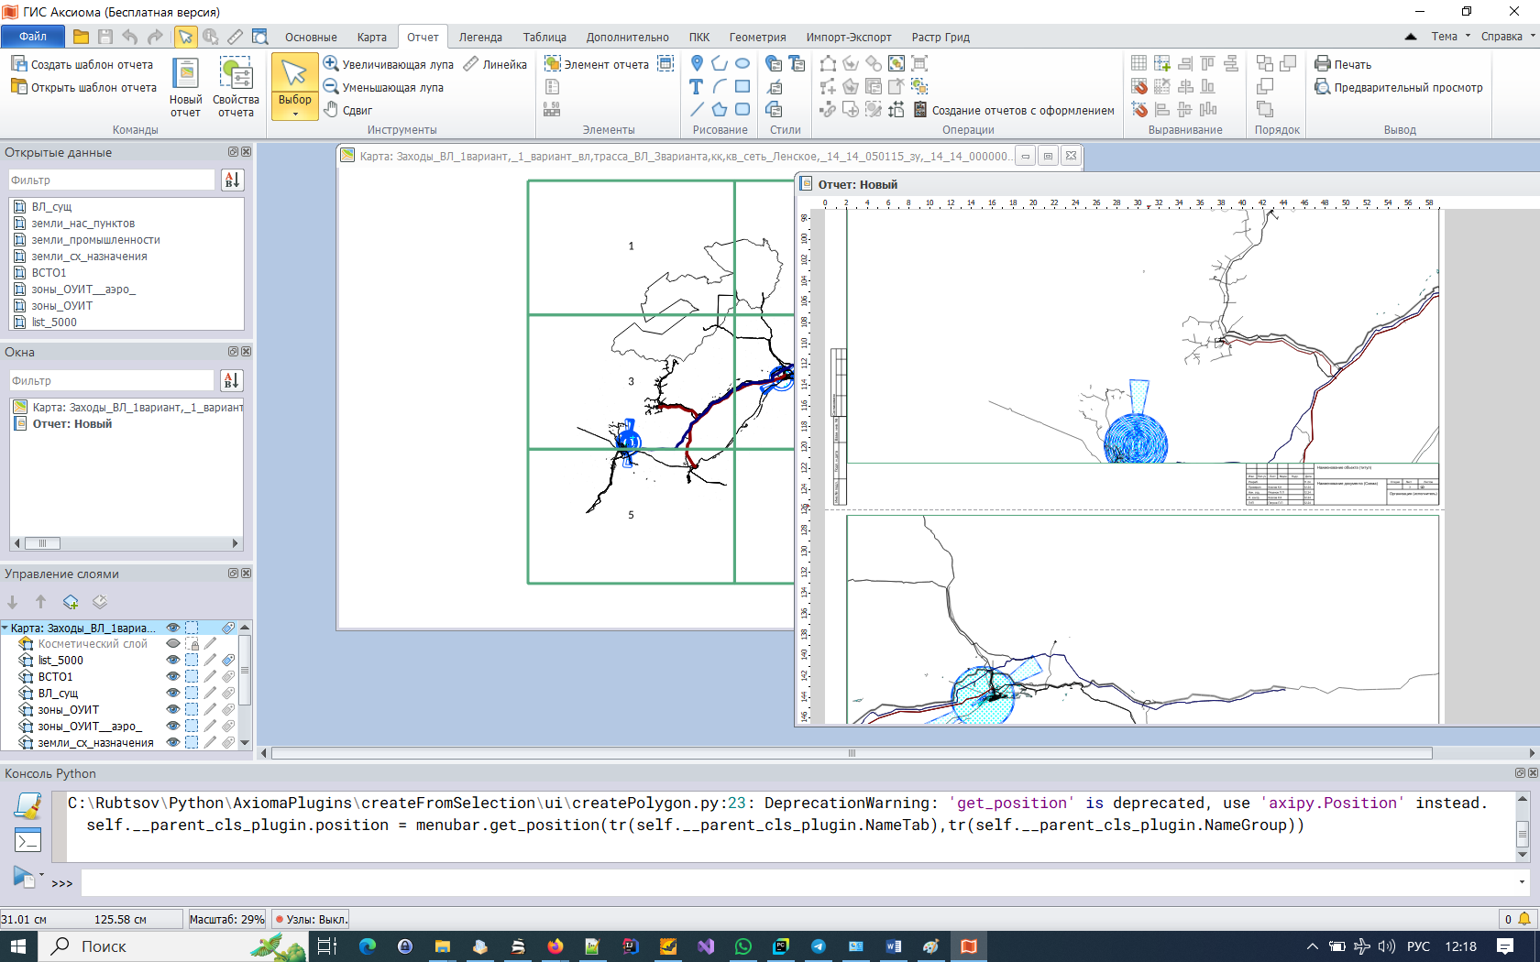

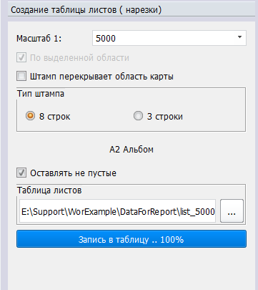

Результат разбивки
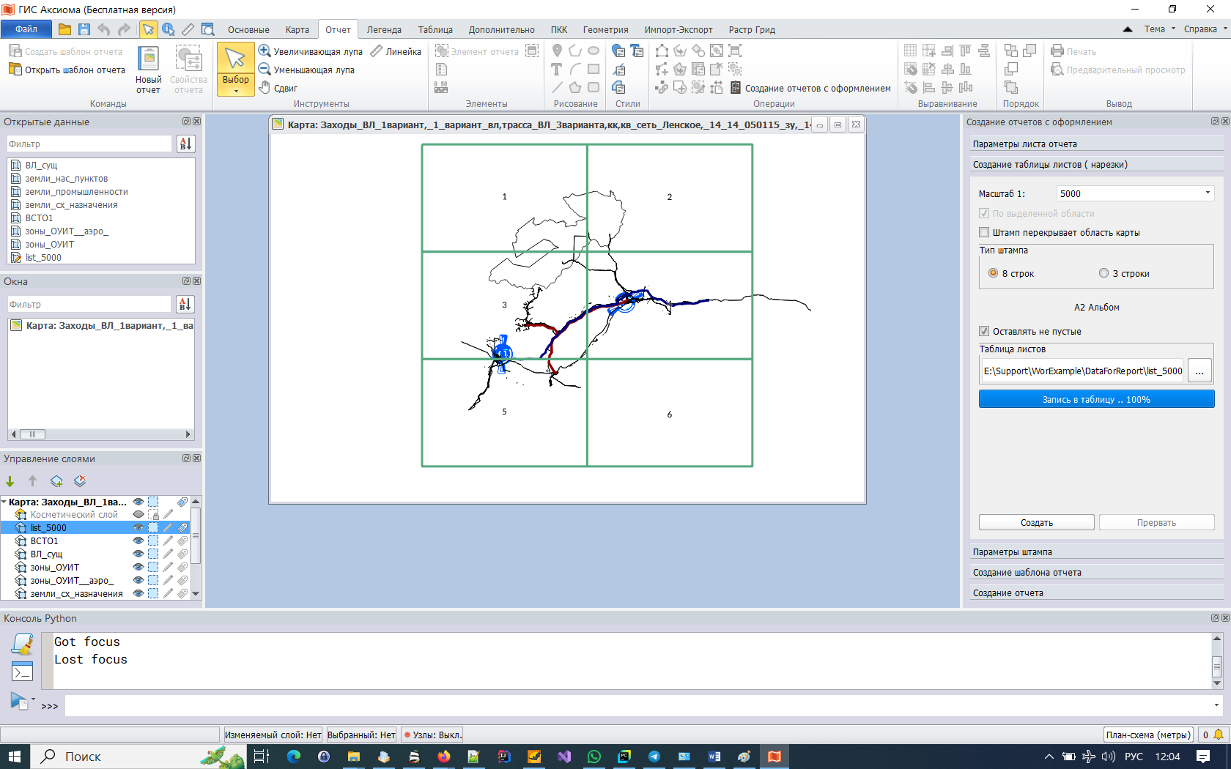
В созданной таблице листов можно – перемещать , удалять объекты (области)

